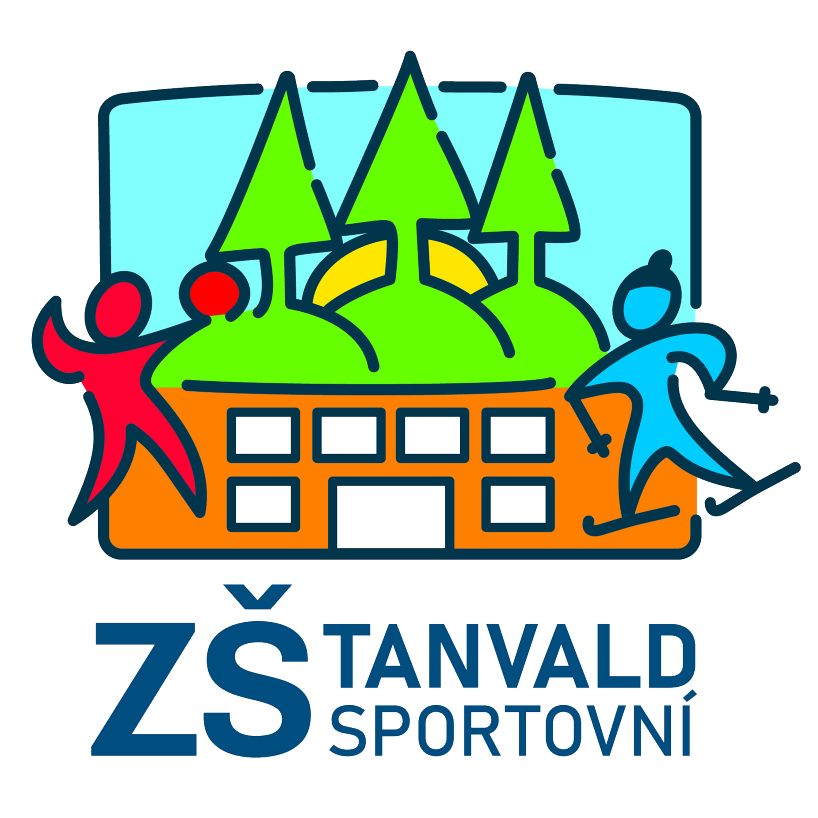
Základní škola Tanvald, Sportovní 576, příspěvková organizace
tel.: 483394660, 483394690, e-mail: jana.tumova@zstanvald.cz,
www.zstanvald-sportovni.cz

Ž á d o s t o p ř i j e t í k z á k l a d n í m u v z d ě l á n í

Zákonný zástupce dítěte nebo fyzická osoba, která osobně pečuje o dítě v pěstounské péči a bude dítě v přijímacím řízení zastupovat:

Jméno a příjmení:……………………………………………………………………………

Místo trvalého pobytu, popř. jinou adresu pro doručování:

…………………………………………………………………………………………………

Správní orgán, jemuž je žádost doručována: Základní škola Tanvald, Sportovní 576, přísp. org.

Žádost

Podle ustanovení § 36, odstavce 4 a 5 zákona č. 561/2004 Sb., o předškolním, základním, středním, vyšším odborném a jiném vzdělávání (školský zákon)

Přihlašuji k zápisu k povinné školní docházce na Základní škole Tanvald, Sportovní 576 přísp. org.

Jméno dítěte:………………………...……………datum narození:……………………………
místo trvalého pobytu:……………………………………………………………………. …….

Byl/a/ jsem informován/a/ o možnosti odkladu školní docházky, průběhu tohoto řízení a doložení potřebných dokladů.
Potvrzuji, že jsem převzal/a/ registrační číslo a byl/a/ poučen/a/ o jeho použití v případě vyhovění žádosti o přijetí k základnímu vzdělávání.
Zákonní zástupci dítěte (žáka) se dohodli, že v záležitosti spojené s přijetím k základnímu vzdělávání (přestupu do jiné základní školy, s odkladem školní docházky aj.) bude vyřizovat zákonný zástupce (jméno a příjmení): ………………………………………………………….

V Tanvaldě dne …………………… podpis zákonného zástupce:…………………………

Podací razítko
Základní škola Tanvald, Sportovní 576,
Datum doručení /2025
Číslo jednací /2025

